平成 ３ ０ 年度

となみ散居村学習講座

と な み 散 居 村 を 学 ぶ

第 ２ 回

・期 日 平成３０年７月２１日（土） １３時３０分～１７時００分

・内 容 となみ散居村の地域財産再発見

「 庄川沿岸用水の変遷と水神様 」

・講 師 庄川沿岸用水土地改良区連合 常務理事
松 岡 樹 先生

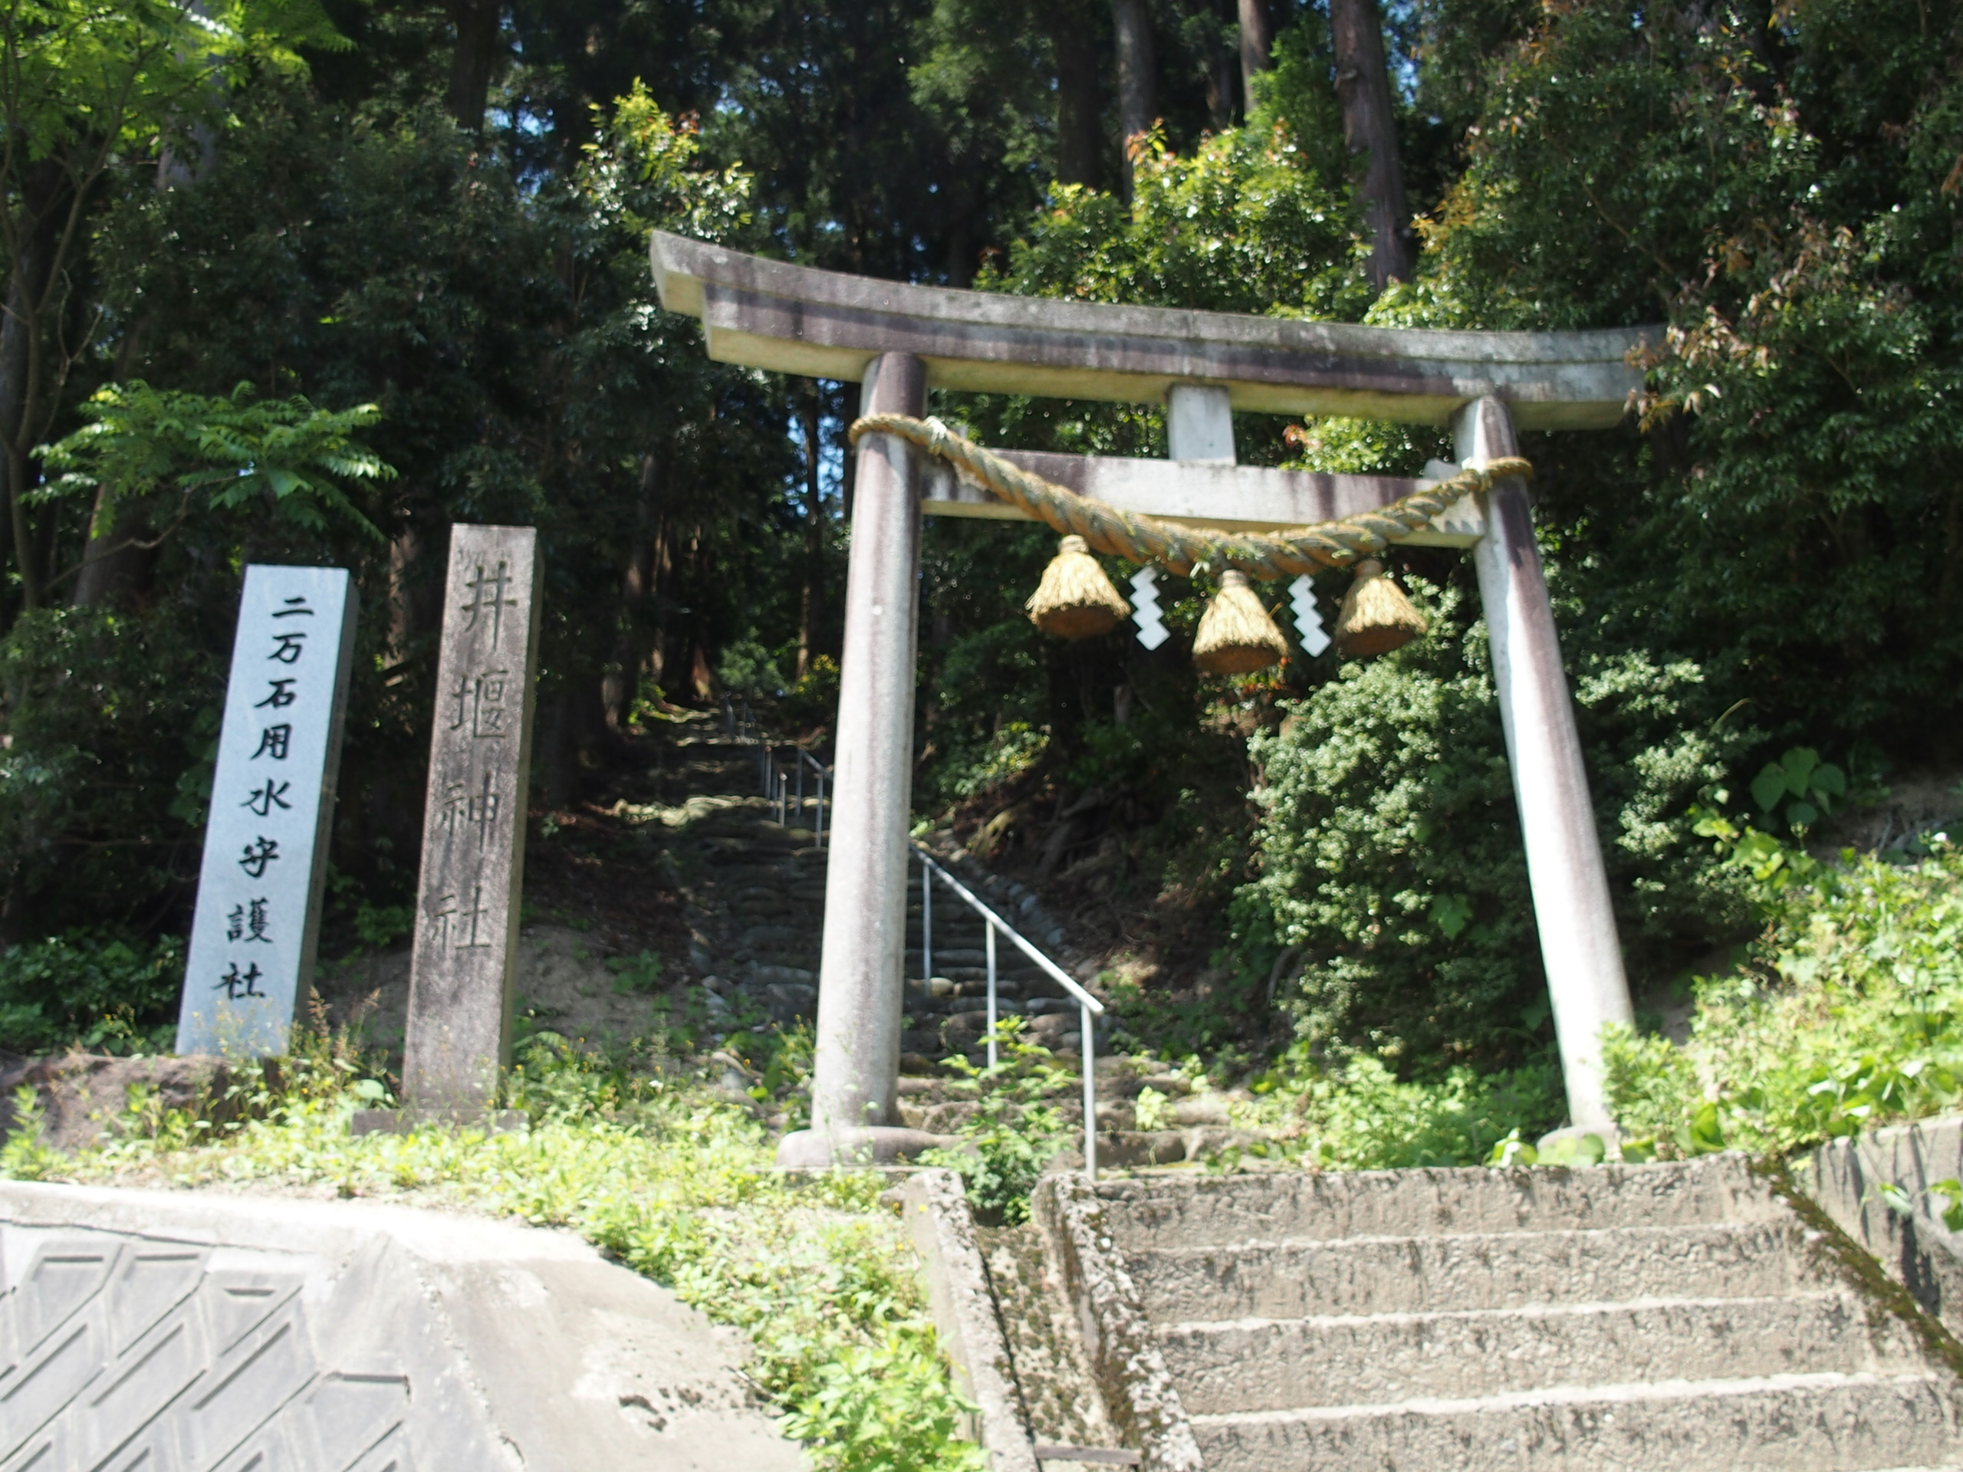

「井堰神社の鳥居と参道」

1. 主 催 となみ野田園空間博物館推進協議会・となみ散居村ミュージアム

２. 後 援 砺波散村地域研究所

３. 趣 旨
砺波平野の散居村の生活、歴史、文化、自然、伝統芸能などの学びを通じて、地域を良く理解することにより、全国に誇れる散居景観の魅力を発信し、将来に向けて望ましい形の保全につなげる。

４. 講座内容 第２回 「庄川沿岸用水の変遷と水神様」

（１） 会 場 となみ散居村ミュージアム情報館・研修室

（２） 進 行 １３：３０ ～ 開講
１３：３５ ～ 講 義 松岡 樹 先生
１５：００ ～ 現地見学
１７：００ ～ 終了

５. 年間計画 （１）別途年度当初配布の案内チラシ裏面に掲載しております。
（２）今後の詳しい開催情報は、各市広報又は散居村ミュージアム
ホームページ等を通じてもお知らせします。

６. その他 （１）特定の回だけでも受講できますが、事前の申込みが必要です。
申込みの受付け開始日は、その前回の講座開催日となります。
（２）通常講座の受講料は、１回につき５００円です。
（３）見学会（一日単位）の参加費は、別に定めます。
（４）シンポジウムの受講料は、無料です。
（５）年間を通じて一程度受講された方に、「修了証書」をお渡しします。

７. 次回の講座案内
～となみ散居村の歴史と暮らし～

「福光地域に見るお墓の諸相」

・と き 平成３０年８月２５日（土）１３時３０分～１７時

・ところ 講 義 となみ散居村ミュージアム研修室
バスハイク 見学先 福光地域 角田、荒木、
才川七

・講 師 郷土研究家 加藤 享子 先生
（学習講座２－1）

